山东信发瑞捷新材料科技有限公司
合成酯生产线改扩建项目
环境影响评价公众参与说明

山东信发瑞捷新材料科技有限公司
2023年4月

山东信发瑞捷新材料科技有限公司
合成酯生产线改扩建项目
环境影响评价公众参与说明

1 概述
公众参与是建设项目通过环评工作与公众之间进行的双向交流，其目的是让公众对本工程充分了解，给公众以表达他们意见的机会。通过公众的参与，辨析公众关注的问题，有利于化解不同矛盾，制定合理的环保措施，使建设项目能被公众充分认可，更有效地提高项目的环境和长远效益。
《建设项目环境保护管理条例》（2017.10.1）第十四条规定：建设单位编制环境影响报告书，应当依据有关法规规定，征求建设项目所在地单位和居民的意见。《环境影响评价法》中也提出了公众参与的具体要求，根据山东省相关要求，以公开建设项目的环境信息和强化社会监督，并再次明确提出环境影响评价工作必须设置公众参与章节，并规定了公众参与的程序和方法。
根据《建设项目环境影响评价技术导则 总纲》（HJ2.1-2016）规定，公众参与和环境影响评价文件编制工作分离，我单位（山东信发瑞捷新材料科技有限公司）按照《中华人民共和国环境影响评价法》（2018.12.29修订，2018.12.29起实施）、生态环境部令第4号《环境影响评价公众参与办法》（2019年1月1日起实施）、关于发布《环境影响评价公众参与办法》配套文件的公告（公告2018年第48号，2019年1月1日起实施）及山东省相关要求，进行了本项目环评公众参与。
1.1公众参与目的
公众参与是建设项目通过环评工作与公众之间进行的双向交流，其目的是让公众充分了解建设项目，给公众以表达他们意见的机会。通过公众的参与，辨析公众关注的问题，有利于化解不同矛盾，制定合理的环保措施，使建设项目能被公众充分认可，更有效地提高项目的环境和长远效益。
1.2公众参与原则
建设项目在推动当地社会经济发展的同时，也不可避免地带来了废气、废水、噪声、固体废物等方面的污染，给周边环境造成一定的影响。为了加强项目与各有关部门及当地人民群众的沟通，提高公众参与的程度，更好地收集意见、建议，为企业建设及环境保护提供参考，特进行本次调查。本次调查遵循的原则是：
（1）强调自愿参加；
（2）实事求是，将项目的情况和可能产生的环境影响向被调查者作介绍；
（3）体现以人为本，充分反应民意；
（4）调查范围科学，抽样具有代表性、权威性。
1.3 公众参与实施方案
调查时间：本项目位于单县化工产业园内，因此根据《环境影响评价公众参与办法》（部令 第4号）规定，本项目公示过程简化，于2023年4月12日进行环境影响报告书征求意见稿公示，公示时间5个工作日。
调查对象：公众参与调查对象为可能受本项目影响较大的近距离敏感目标及社会群众。
实施主体：山东信发瑞捷新材料科技有限公司。
表1 公众参与实施方案
序号 | 内容 | 方案
序号 | 内容 | 时间 | 调查范围 | 形式
1 | 征求意见稿  公示 | 2023-4-12~2023-4-18 | 社会群众 | 聊城日报
1 | 征求意见稿  公示 | 2023-4-12~2023-4-18 | 社会群众 | 山东信发瑞捷新材料科技有限公司网站
1 | 征求意见稿  公示 | 2023-4-12~2023-4-18 | 社会群众 | 周边村庄
1.4 公众参与方式
本次公众参与调查包括网上公示、公众公告发布、报告书征求意见稿发布、项目所在地公众易于接触的报纸公示等形式。
2 征求意见稿公示情况
2.1 公示内容及时限
山东信发瑞捷新材料科技有限公司于2023年4月12日进行《山东信发瑞捷新材料科技有限公司合成酯生产线改扩建项目环境影响报告书（征求意见稿）》公示，公告内容包括：

（一）项目基本概况
（二）环境影响报告书征求意见稿全文的网络链接及查阅纸质报告书的方式和途径；
（三）征求意见的公众范围；
（四）公众意见表的网络链接；
（五）公众提出意见的方式和途径；
（六）公众提出意见的起止时间。
公示时间5个工作日。具体见附件1。
2.2 公示方式
2.2.1 网络
山东信发瑞捷新材料科技有限公司于2023年4月12日在山东信发瑞捷新材料科技有限公司网站（http://www.chiping.gov.cn/）进行了本项目的环境影响评价报告书征求意见稿公开。
公示截图见图1。
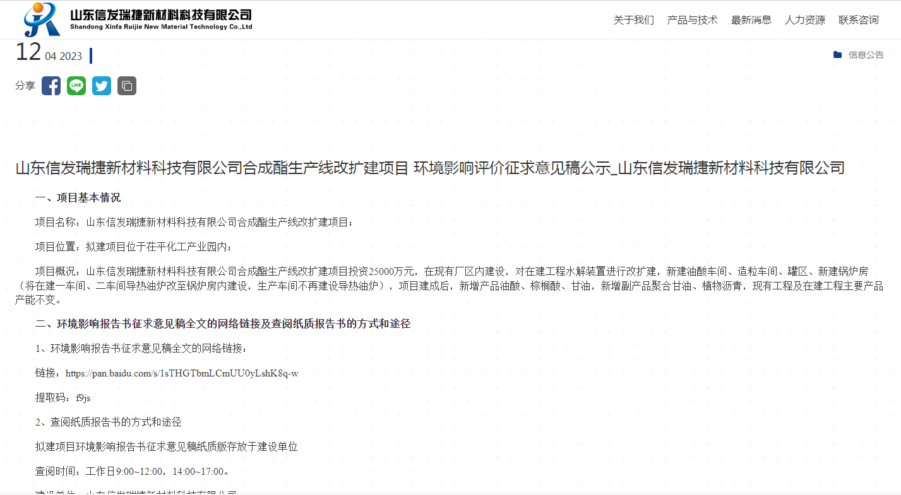
图1 环境影响评价报告书征求意见稿网络公示截图
2.2.2 报纸
环境影响报告书征求意见稿网络公示期间，山东信发瑞捷新材料科技有限公司期间分别于2023年4月12日和4月14日，在《聊城日报》进行了两次公示。
公示照片见图2。
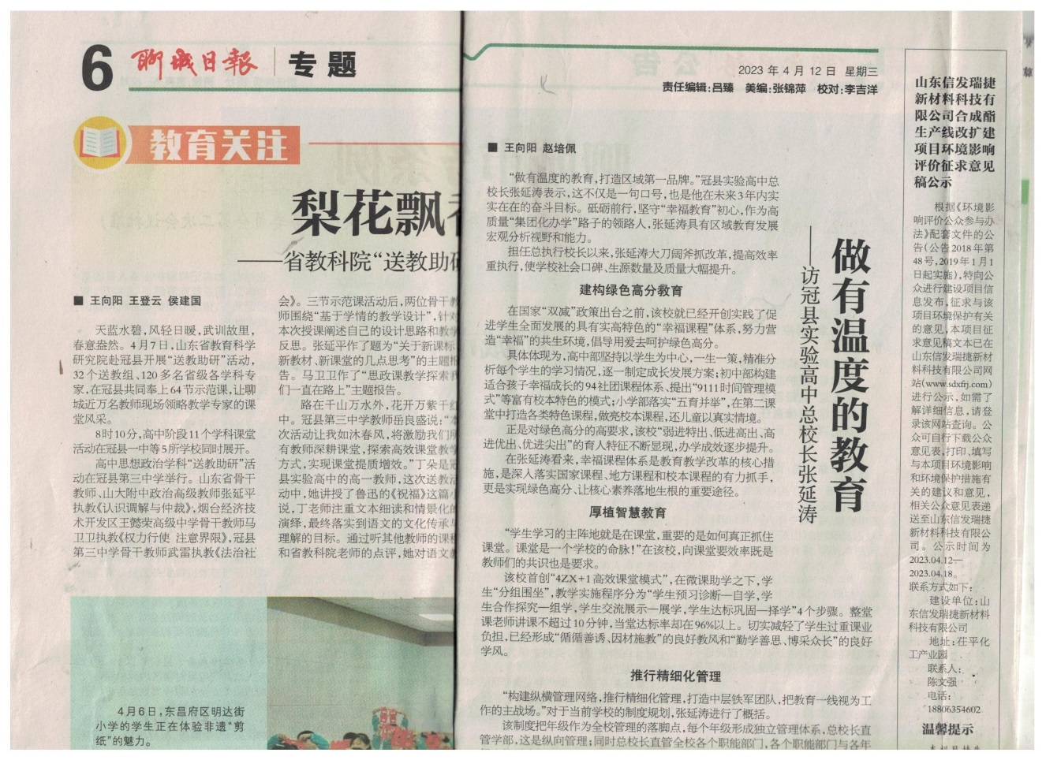
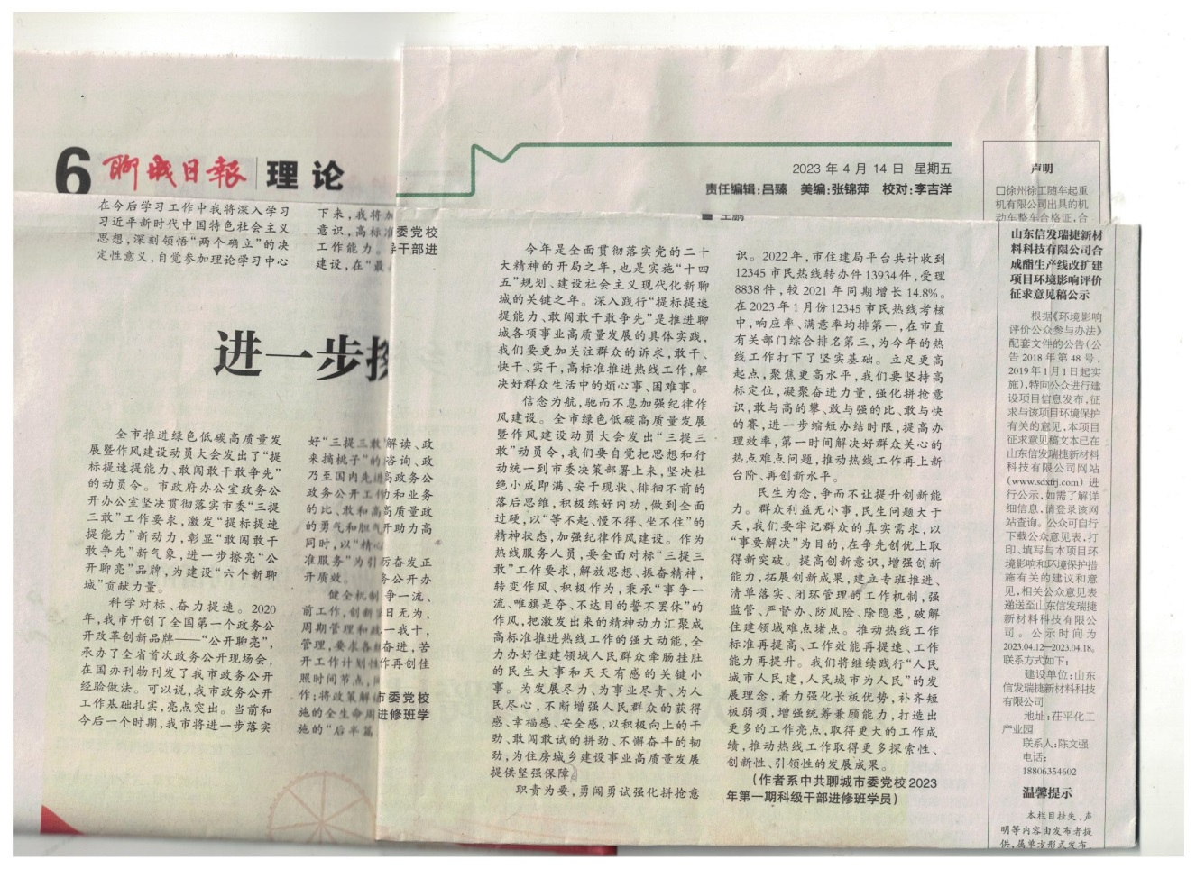图2 报纸公示照片

2.3查阅情况
本项目环境影响报告书征求意见稿纸质版存放于建设单位（山东信发瑞捷新材料科技有限公司）和环评单位资料室，期间无公众现场查阅报告书。
2.4公众提出意见情况
征求意见稿公示期间，建设单位未收到与环境影响评价相关的意见。
3 其他公众参与情况
对环境影响方面公众质疑性意见多的建设项目，建设单位应当按照下列方式组织开展深度公众参与：
（一）公众质疑性意见主要集中在环境影响预测结论、环境保护措施或者环境风险防范措施等方面的，建设单位应当组织召开公众座谈会或者听证会。座谈会或者听证会应当邀请在环境方面可能受建设项目影响的公众代表参加。
（二）公众质疑性意见主要集中在环境影响评价相关专业技术方法、导则、理论等方面的，建设单位应当组织召开专家论证会。专家论证会应当邀请相关领域专家参加，并邀请在环境方面可能受建设项目影响的公众代表列席。
本项目不存在以上公众质疑意见，环境影响评价期间未开展深度公众参与。
4 公众意见处理情况
在本项目两次环境影响评价公示期间，建设单位均为收到与环境影响评价相关的意见。项目周边群众支持本项目的建设。
拟建项目在建设过程中应落实各项环保设施，尽可能降低对周围环境的影响。

附件 1
山东信发瑞捷新材料科技有限公司合成酯生产线改扩建项目
环境影响评价征求意见稿公示
一、项目基本情况
项目名称：山东信发瑞捷新材料科技有限公司合成酯生产线改扩建项目；
项目位置：拟建项目位于茌平化工产业园内；
项目概况：山东信发瑞捷新材料科技有限公司合成酯生产线改扩建项目投资25000万元，在现有厂区内建设，对在建工程水解装置进行改扩建，新建油酸车间、造粒车间、罐区、新建锅炉房（将在建一车间、二车间导热油炉改至锅炉房内建设，生产车间不再建设导热油炉），项目建成后，新增产品油酸、棕榈酸、甘油，新增副产品聚合甘油、植物沥青，现有工程及在建工程主要产品产能不变。
二、环境影响报告书征求意见稿全文的网络链接及查阅纸质报告书的方式和途径
1、环境影响报告书征求意见稿全文的网络链接：
链接：https://pan.baidu.com/s/1sTHGTbmLCmUU0yLshK8q-w
提取码：f9js
2、查阅纸质报告书的方式和途径
拟建项目环境影响报告书征求意见稿纸质版存放于建设单位
查阅时间：工作日9:00~12:00，14:00~17:00。
建设单位：山东信发瑞捷新材料科技有限公司
地址：拟建项目位于茌平化工产业园。
联系人：陈文强 电话：18806354602
三、征求公众意见的范围
征求意见的公众范围主要是项目厂址评价范围（项目厂区及边界外延 2.5km）内的公众。
四、公众意见表的网络链接
http://www.mee.gov.cn/xxgk2018/xxgk/xxgk01/201810/t20181024_665329.html。
五、公众提出意见的方式和途径
公众可以通过信函、电话或者去建设单位公司填写公众意见表等方式，在规定时间内将填写的公众意见表等提交建设单位，反应与建设项目环境影响有关的意见和建议。
六、公示期限
2023年4月12日至2023年4月18日。
山东信发瑞捷新材料科技有限公司
2023年4月12日

附件2
建设项目环境影响评价公众意见表

填表日期 年 月 日
项目名称 | XXX项目
一、本页为公众意见
与本项目环境影响和环境保护措施有关的建议和意见（注：根据《环境影响评价公众参与办法》规定，涉及征地拆迁、财产、就业等与项目环评无关的意见或者诉求不属于项目环评公参内容） | （填写该项内容时请勿涉及国家秘密、商业秘密、个人隐私等内容，若本页不够可另附页）
二、本页为公众信息
（一）公众为公民的请填写以下信息
姓 名
身份证号
有效联系方式
（电话号码或邮箱）
经常居住地址 |  | xx省xx市xx县（区、市）xx乡（镇、街道）xx村（居委会）xx村民组（小区）
是否同意公开个人信息  （填同意或不同意） |  | （若不填则默认为不同意公开）
（二）公众为法人或其他组织的请填写以下信息
单位名称
工商注册号或统一社会信用代码
有效联系方式
（电话号码或邮箱）
地 址 |  | xx省xx市xx县（区、市）xx乡（镇、街道）xx路xx号
注：法人或其他组织信息原则上可以公开，若涉及不能公开的信息请在此栏中注明法律依据和不能公开的具体信息。

附件3
